Apoderados: Cómo ingresar a la App Lirmi Familia
En Lirmi tenemos disponible una aplicación para que como apoderado puedas descargar y recibir noticias del establecimiento de tu estudiante, tener acceso a calificaciones, asistencias, certificados, anotaciones y recibir mensajes. En este artículo te mostraremos paso a paso cómo ingresar.
¡Importante! Esta aplicación es válida sólo para apoderados.
Paso 1: Debes descargar la aplicación [Lirmi Familia], desde PlayStore o AppStore:
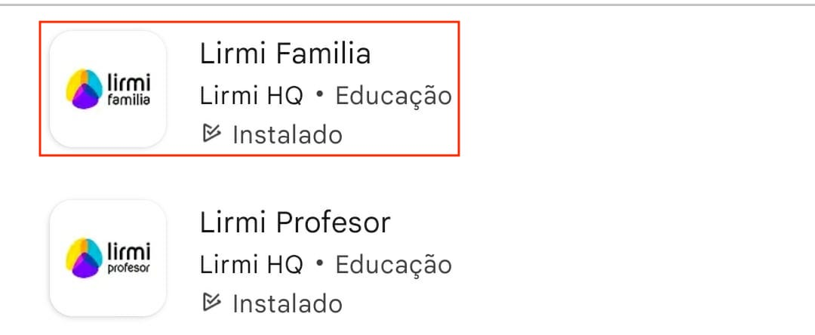
Paso 2: Una vez descargada la aplicación, puedes iniciar sesión con su RUN/DNI/CURP una vez que el establecimiento te registre en su base de datos. Tu contraseña serán los primeros 4 dígitos de tu RUN. Observa el ejemplo a continuación:

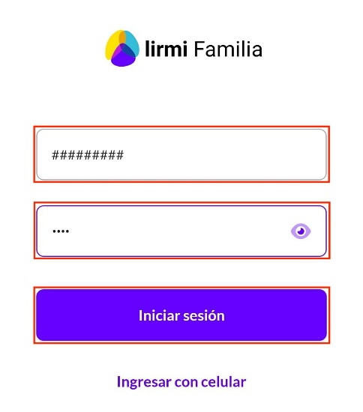
NOTA: Ahora Lirmi te permite ingresar [con celular], si haces clic en [Ingresar con celular] agrega tu número y llegará un código a tu teléfono, ese código lo tendrás que agregar en los espacios, como se muestra en las imágenes:
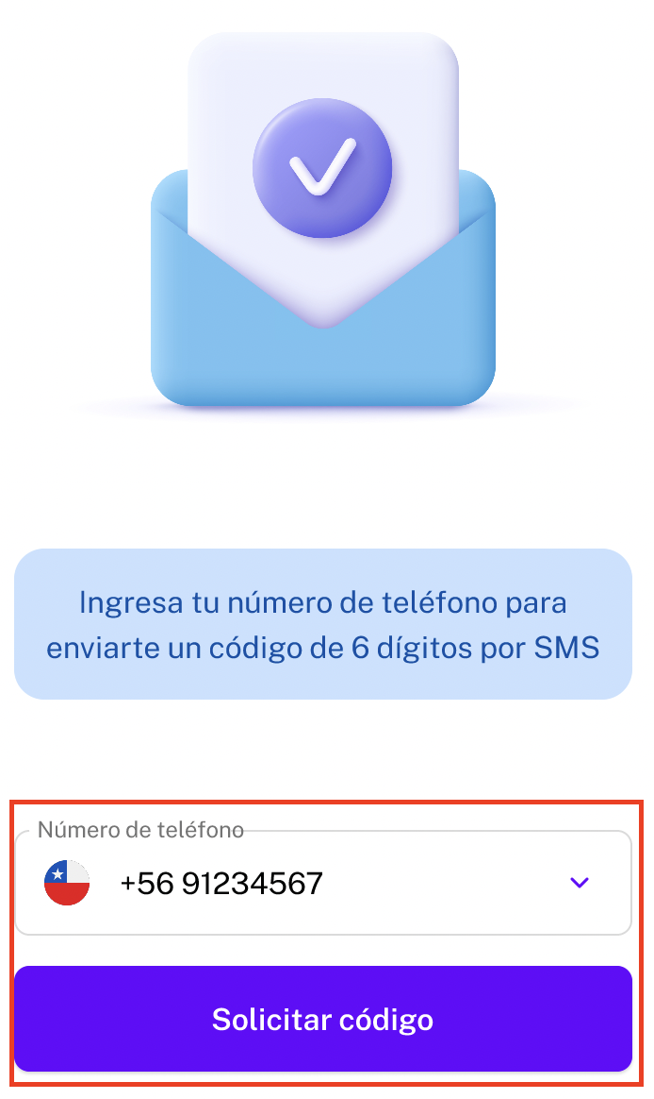. 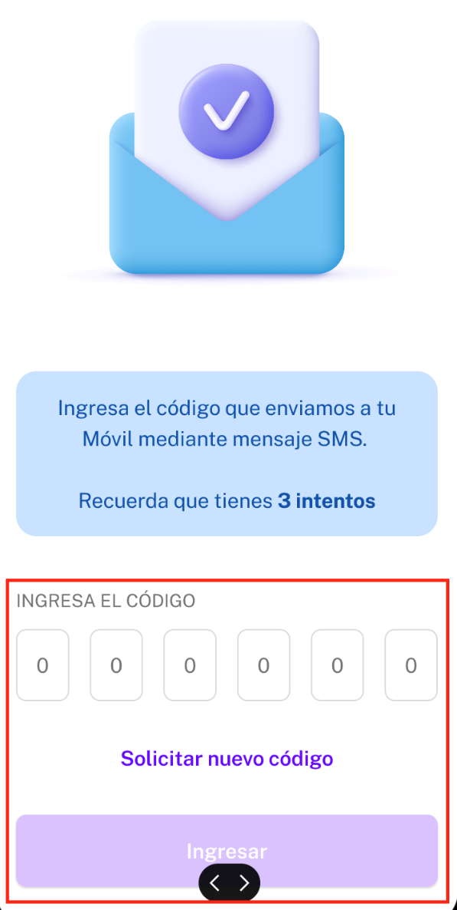

Paso 3: Una vez dentro de la aplicación podrás ver información de: [Horario] del día, [Comunicación], [Asistencia], [Calificaciones], [Certificados] y [Anotaciones]:
NOTA: Todos estos puntos son editables por la institución, por lo que si no puede visualizar alguna de estas opciones es porque ha sido bloqueada por los responsables.
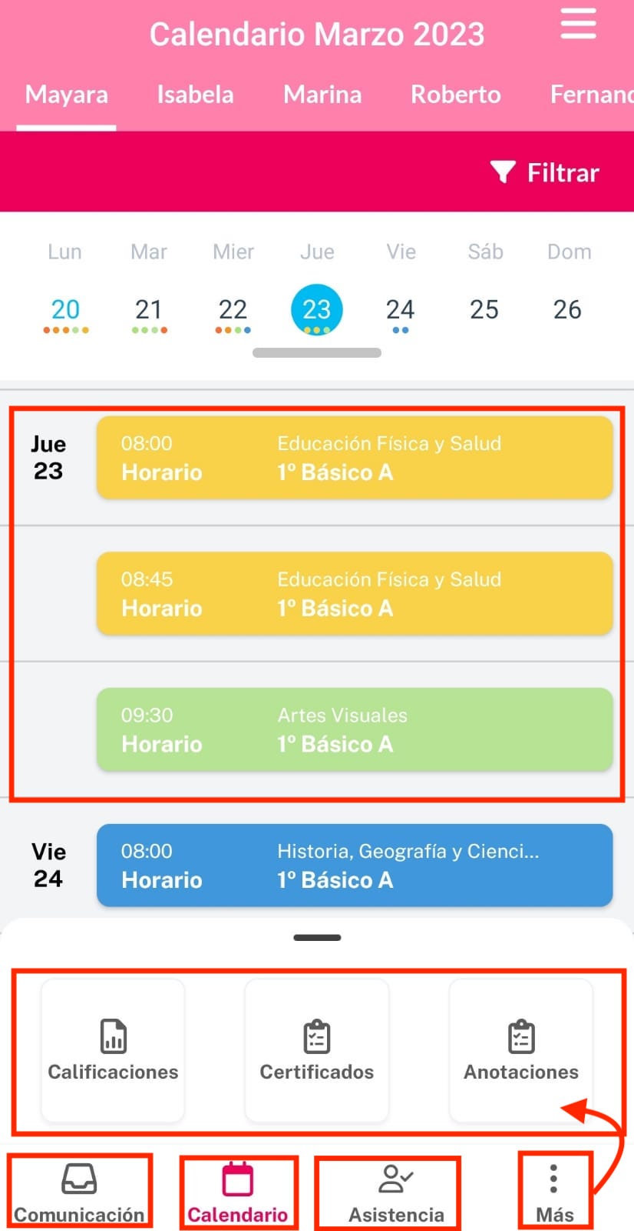
Ya tienes acceso a la información de tu o tus estudiantes.

